Biologia – 2º Teste (11ºAno)

D) Reprodução
1 - Conhecer os processos responsáveis pela unidade e pela variabilidade celular.
A reprodução é uma função característica dos seres vivos, que permite o aparecimento de novos indivíduos, através da divisão celular.
Todos os organismos têm capacidade para se reproduzirem; podem ser classificados em dois grandes grupos: a reprodução assexuada e a reprodução sexuada.

A reprodução assexuada ocorre quando um indivíduo dá origem a outros sem ocorrer a fecundação. Nesta, os seres resultantes são geneticamente idênticos ao progenitor e denominam-se clones.
Embora a reprodução assexuada seja mais comum em seres unicelulares, também pode ocorrer em alguns seres pluricelulares.
A reprodução sexuada envolve a produção de gâmetas (células especializadas) que depois de unidas (fecundação) dão origem a um novo ser.

2 - Relacionar a reprodução assexuada com o aumento rápido das populações de seres vivos.
Este tipo de reprodução não contribui para a variabilidade genética das populações mas assegura o seu rápido crescimento e a colonização de ambientes favoráveis.
Muitos dos organismos que se reproduzem assexuadamente, também o podem fazer sexuadamente, sempre que as condições do meio se tornam desfavoráveis. Esta capacidade permite-lhes diminuir o risco de extinção.

3 - Avaliar as implicações da reprodução assexuada ao nível da variabilidade e sobrevivência de populações.
Vantagens: Permite selecionar espécies com características pretendidas e reproduzi-las rapidamente.
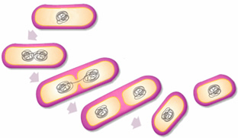
Desvantagens: Diminuição da variabilidade genética; Baixa resistência às alterações ambientais.

4 - Conhecer os principais processos de reprodução assexuada.
Bipartição:
É uma divisão simples ou binária, em que uma célula se divide em duas, semelhantes, que crescem até ao tamanho da progenitora.
Ocorre mais frequentemente em seres unicelulares procariontes, mas também em unicelulares eucariontes. (Exemplo: Paramécia)
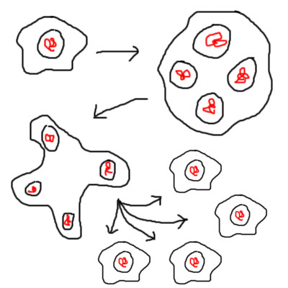
Divisão Múltipla:
Denominada também de pluripartição ou esquizogonia. Neste processo, o núcleo da célula-mãe divide-se em vários núcleos. Cada núcleo rodeia-se de uma porção de citoplasma e de uma membrana, dando origem às células filhas, que são libertadas quando a membrana da célula-mãe se rompe.
Ocorre em protistas e em alguns fungos. (Exemplo: Amiba)
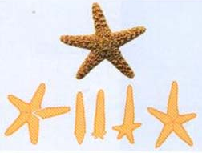
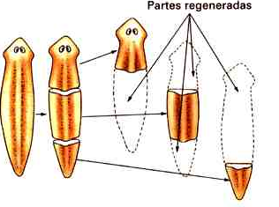
Fragmentação:
Obtenção de vários indivíduos a partir da regeneração de fragmentos de um indivíduo progenitor.
Ocorre em algas (Espirogira), animais pouco diferenciados (Planárias) e algumas estrelas-do-mar.
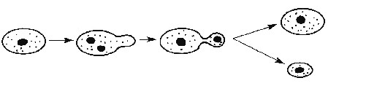
Gemulação ou Gemiparidade:
Ocorre quando, na superfície da célula ou do indivíduo, se forma uma dilatação denominada gomo ou gema. Ao separar-se, o gomo dá origem ao novo indivíduo, geralmente de menor tamanho que o progenitor.
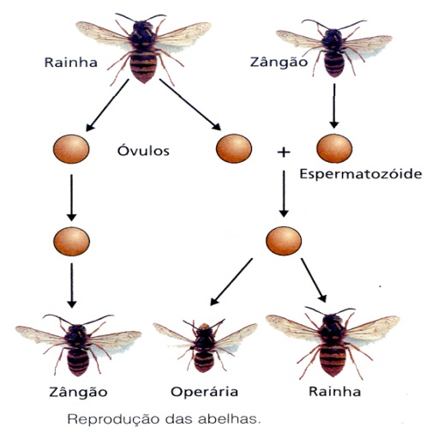
Ocorre em seres unicelulares (Leveduras) e em seres pluricelulares (Esponja, Hidra). Também pode ocorrer em plantas superiores.

Partenogénese:
Consiste no desenvolvimento de um indivíduo a partir de um oócito não fecundado.
Ocorre em algumas plantas e animais (Abelhas, Alguns Peixes, Anfíbios e Répteis).
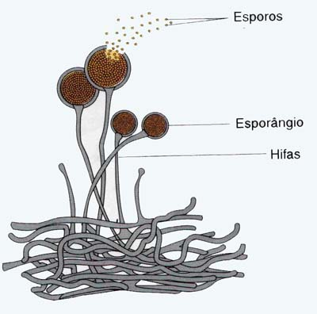

Esporulação:
Consiste na formação de esporos - células especiais que possuem uma camada protetora muito espessa e resistente, o que favorece a sua “sobrevivência” mesmo em ambientes desfavoráveis.
Os esporos formam-se em estruturas próprias – os esporângios.
Ocorre em Fungos, Algas e Plantas (Musgos, Fetos).

Multiplicação Vegetativa:
Processo exclusivo das plantas devido à existência de tecidos especiais - meristemas – que possuem a capacidade de diferenciação.
Certas estruturas multicelulares (folhas, caules aéreos ou subterrâneos) fragmentam-se, separam-se da planta-mãe e originam uma nova planta - multiplicação vegetativa natural.
O Homem utiliza certas técnicas para a propagação vegetativa de plantas - multiplicação vegetativa artificial.

Multiplicação Vegetativa Natural:

Folhas - Certas plantas desenvolvem nas suas folhas pequenas plântulas em miniatura, que caem ao solo e originam uma planta adulta (Exemplo: Kalanchoe).
Estolhos - A planta forma caules (estolhos) prostrados, que partem do caule principal e possuem na extremidade uma plântula com as suas próprias folhas e raízes. Quando a plântula se fixa ao solo o caule morre (Exemplo: Morangueiro).
Rizomas - Caules subterrâneos alongados e ricos em substâncias de reserva, que crescem paralelos ao solo. Os rizomas podem alongar-se e formar gemas, que se diferenciam em novas plantas (Exemplo: Lírio).
Tubérculos - Caules subterrâneos volumosos e ricos em substâncias de reserva. Possuem gomos com capacidade germinativa (Exemplo: Batata).
Bolbos - Caules subterrâneos que possuem um gomo terminal rodeado por folhas carnudas, ricas em substâncias de reserva. Podem formar-se novos gomos laterais que originam novas plantas (Exemplo: Tulipa)

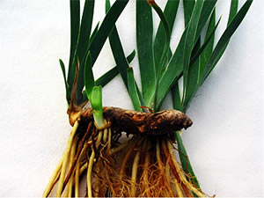
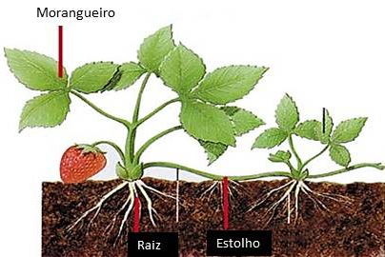
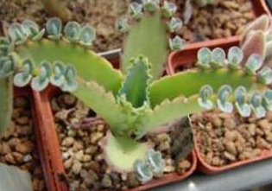

Folhas Estolhos Rizomas
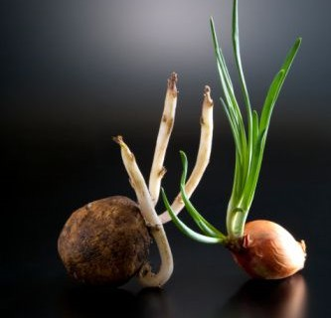
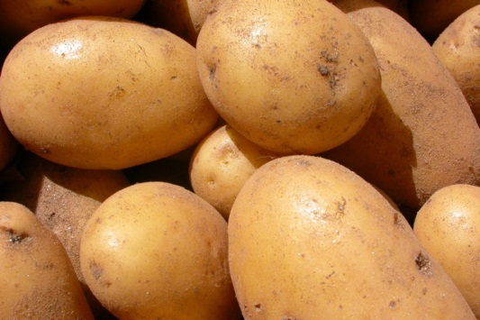

Tubérculos Bolbos

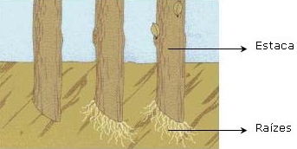
Multiplicação Vegetativa Artificial:

Estacaria – A multiplicação vegetativa por estacaria é a mais utilizada e consiste na introdução de fragmentos da planta no solo, a partir dos quais surgem raízes e gomos que dão origem a uma nova planta (Exemplo: Videira, Roseira).

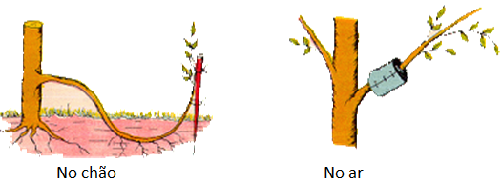
Mergulhia – Consiste em dobrar um ramo da planta até enterrá-lo no solo. A parte enterrada irá criar raízes, originando assim, uma planta independente.
A alporquia é uma variante da mergulhia e usa-se na impossibilidade de dobrar o ramo da planta até ao solo. Neste caso, utiliza-se o alporque, ou seja, corta-se um bocado da casca de um ramo e envolve-se esta parte num plástico contendo terra, de forma a promover o aparecimento de raízes.

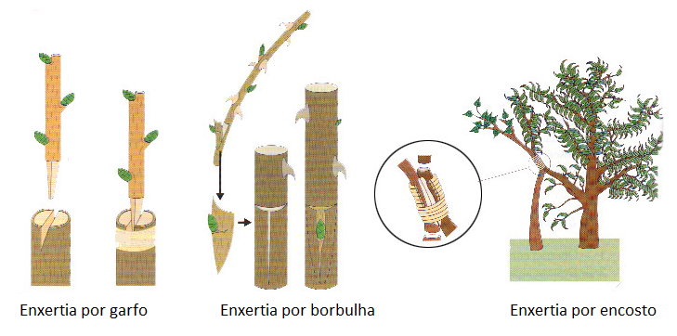
Enxertia – A enxertia consiste na junção das superfícies cortadas de duas partes de plantas diferentes. As partes das plantas mais utilizadas em enxertia são pedaços de caules ou gomos e as plantas envolvidas são, normalmente, da mesma espécie ou de espécies semelhantes. A parte da planta que recebe o enxerto chama-se cavalo ou porta enxerto e a parte da planta dadora chama-se garfo ou enxerto.

5 - Relacionar a mitose com os processos de reprodução assexuada.
A mitose é o mecanismo celular que permite a ocorrência da reprodução assexuada e consiste na multiplicação de uma célula em duas células-filhas geneticamente idênticas à célula-mãe.

6 - Compreender os conceitos:
Cariogamia – Fusão dos núcleos dos gâmetas. Desta união resulta uma célula denominada ovo ou zigoto, que, por mitoses sucessivas, origina um indivíduo com características resultantes da combinação genética dos gâmetas dos progenitores.
Para que da fecundação resulte um ovo diploide, isto é com 2n cromossomas, torna-se necessário que cada gâmeta seja haploide, isto é, possua apenas metade destes cromossomas (n).
Meiose – Processo de divisão celular, a partir do qual uma célula diploide (2n) origina quatro células haploides (n), isto é, as células-filhas apresentam metade do número de cromossomas da célula-mãe,
Divisão Reducional – Na divisão I da meiose, um núcleo diploide origina dois núcleos haploides. Redução do número de cromossomas.
Divisão Equacional – Na divisão II, ocorre a separação de cromatídeos, obtendo-se, assim, quatro núcleos haploides, cujos cromossomas são constituídos por um cromatídeo. Mantem-se o número de cromossomas.
Os Cromossomas Homólogos (assim chamados por terem o mesmo tamanho e forma e por possuírem genes que são responsáveis pelas mesmas características) emparelham num processo denominado sinapse.
Pontos de Quiasmas – Entre os cromatídeos dos bivalentes ocorrem sobrecruzamentos em vários pontos.
Crossing-Over – Nos pontos de quiasma, pode ocorrer troca de informação genética, isto e, quebras e trocas de segmentos entre os cromatídeos de cromossomas homólogos.
Gónada - Órgãos onde organismos multicelulares produzem as células sexuais necessárias para a sua reprodução.
Gónadas | Testículos | Ovários
Gâmetas | Espermatozoides | Oócito

Hermafrodita – Indivíduo que produz os dois tipos de gâmetas.

7 - Interpretar e legendar imagens relativas aos principais acontecimentos da meiose.
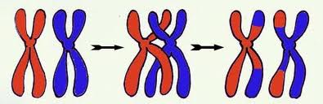
Profase I:
- Fase mais longa da meiose.
- Os cromossomas encurtam e engrossam por espiralização.
- Ocorre emparelhamento de cromossomas homólogos – sinapses.
- Ao dar-se o emparelhamento surgem pontos de quiasma nos pontos de cruzamento entre 2 cromatídeos dos cromossomas homólogos.
- Ocorre o fenómeno de Crossing-Over - recombinação de genes de cromatídeos de cromossomas homólogos.
- O nucléolo e o invólucro nuclear dissolvem-se e inicia-se a formação do fuso acromático.
Metafase I:
Os pares de cromossomas ligam-se a microtúbulos do fuso acromático pelos centrómeros, e dispõem-se no plano equatorial do fuso acromático aleatoriamente, ficando os cromossomas de cada par de homólogos com os centrómeros orientados para os pólos opostos e os pontos de quiasma na região equatorial.

Anafase I:
Ocorre a separação ao acaso dos cromossomas homólogos e, em seguida, ocorre a ascensão polar devido à quebra dos pontos de quiasma e, assim, um cromossoma de cada par de homólogos dirige-se para um dos pólos.
Ocorre redução, para metade, do número de cromossomas.
Telofase I:
Os cromossomas descondensam-se. Desaparece o fuso acromático. Reconstitui-se a membrana nuclear. Inicia-se a individualização de dois núcleos haploides, que têm metade do número de cromossomas do núcleo diploide inicial.
Profase II:
- Os cromossomas com dois cromatídeos condensam-se.
- O fuso acromático forma-se, após a divisão do centrossoma.
- Os cromossomas dirigem-se para a placa equatorial, presos pelo centrómero às fibras do fuso acromático.
Metafase II:
Os cromossomas dispõem-se na placa equatorial, equidistantes dos pólos e sempre presos pelo centrómero às fibras do fuso acromático.

Anafase II:
- Ocorre a divisão do centrómero e dá-se a ascensão polar, os cromatídeos do mesmo cromossoma separam-se para pólos opostos.
- Os dois conjuntos de cromossomas que acabam de se separar são haploides.

Telofase II:
- Os cromossomas atingem os pólos e iniciam a sua desespiralização, tornando-se finos, longos e invisíveis ao microscópio.
- Desorganiza-se o fuso acromático e diferenciam-se os nucléolos e as membranas nucleares, formando-se 4 núcleos haploides.

8 - Conhecer as principais diferenças entre a meiose e a mitose.
Mitose | Meiose
Ocorre em células somáticas. | Ocorre para a produção de gâmetas ou esporos.
Origina duas células-filhas, cujo número de cromossomas é igual ao da célula-mãe. | Origina quatro células-filhas cujo número de cromossomas é metade do da célula-mãe.
A quantidade de DNA das células-filhas é igual à da célula-mãe. | A quantidade de DNA das células-filhas é metade da da célula-mãe.
Não há emparelhamento de cromossomas homólogos nem fenómenos de Crossing-Over. | Há emparelhamento de cromossomas homólogos com possibilidade de Crossing-Over.
A informação genética das células-filhas é idêntica à da célula-mãe. | A informação genética das células-filhas é diferente entre si e da célula-mãe, devido à separação aleatória dos homólogos e à ocorrência de Crossing-Over.
O centrómero divide-se na anafase. | O centrómero só se divide na anafase II.
Só ocorre uma divisão. | Ocorrem duas divisões sucessivas, sendo a divisão II semelhante à mitose.

9 - Compreender de que modo a meiose e a fecundação contribuem para a variabilidade dos seres vivos.
A reprodução sexuada permite uma grande variabilidade genética nos organismos. É esta variedade que possibilita, em condições adversas, a sobrevivência dos indivíduos da espécie que melhor se adaptam às variações ocorridas.
Os processos que contribuem para esta variabilidade são a meiose e a fecundação, que permitem a recombinação dos genes provenientes dos progenitores, dando misturas imprevisíveis de carateres na descendência.

10 – A meiose e as mutações.
- As mutações podem afetar a sequência de genes - mutações génicas.
- Podem ainda afetar o número ou a estrutura de cromossomas – mutações cromossómicas.
- As mutações podem ocorrer durante várias fases da meiose:
Na divisão I, pela não separação dos cromossomas homólogos;
Na divisão II, pela não separação dos dois cromatídeos de cada cromossoma;
No Crossing-Over.
- As mutações podem ocorrer em qualquer cromossoma.
Mutação | Esquema Representativo | Caracterização
Delecção |  | Perda de material cromossómico originando falta de genes no centro ou na extremidade do cromossoma.
Translocação |  | Transferência de material de um cromossoma para outro não homólogo – translocação simples.  Troca de segmentos entre dois cromossomas não homólogos – translocação recíproca (são as mais frequentes)
Duplicação |  | Adição de um segmento cromossómico resultante do cromossoma homólogo. Desta forma, um conjunto de genes surge em duplicado.
Inversão |  | Inversão da ordem dos genes resultante da soldadura em posição. Invertida de um segmento cromossómico.

Hermafroditismo suficiente: A produção de gâmetas é simultânea e pode ocorrer autofecundação.
Hermafroditismo insuficiente: Apesar da dupla produção de gâmetas, a autofecundação não é possível, por vezes, por uma incompatibilidade anatómica de contacto entre os gâmetas, necessitando estes animais de recorrer à dupla fecundação.
Grupo de Plantas | Gametângios masculinos | Gametângios femininos | Observações
Musgos e Fetos | Anterídeo: Produzem anterozoides | Arquegónio: Produzem a oosfera | Os anterozoides dependem da água para alcançar a oosfera.
Gimnospérmicas  (Pinheiro) | Microsporófilos: (Escamas dos Cones Masculinos): Produzem grãos de pólen | Megasporófilos (Escamas dos Cones Femininos): Produzem os óvulos | Fecundação independente da água
Angiospérmicas  (Plantas com Flor) | Estames: Produzem os grãos de pólen | Ovários:  Produção de óvulos | Fecundação independente da água

11 - Distinguir os diferentes tipos de ciclos de vida.
O que é um ciclo de vida?
É a sequência de acontecimentos que se verificam na vida de um ser vivo, desde que se forma até que produz descendência.
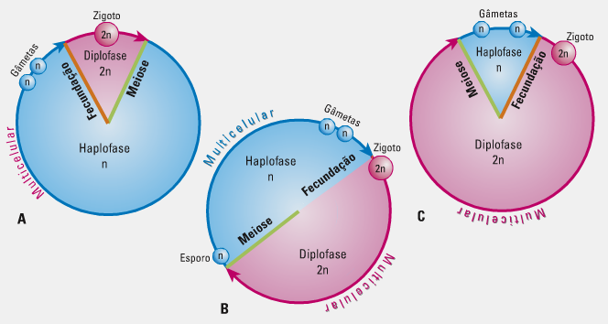
Num ciclo de vida verifica-se a alternância de fases nucleares em consequência dos fenómenos de meiose e fecundação.

- Meiose pós-zigótica (A) – Ocorre após a formação do zigoto. O organismo ou ciclo de vida é haplonte. (Exemplo: Espirogira)
- Meiose pré-espórica (B) – Ocorre na formação de esporos. O organismo é haplodiplonte. (Exemplo: Maioria das algas e plantas)
Meiose pré-gamética (C) – Ocorre na formação dos gâmetas. O organismo é diplonte. (Exemplo: Animais , Humanos)

12 - Compreender os conceitos de gametófito, gametângios, esporófito e esporângios.

Ciclo de Vida Haplodiplonte – Alternância de Gerações
Geração Gametófita:
- Fase haploide que inicia no esporo e termina no gâmeta.
- Estrutura multicelular - o gametófito, onde se diferenciam os gametângios (estruturas que contêm células que produzirão gâmetas por mitose – os arquegónios e os anterídeos, que são estruturas pluricelulares).

Geração Esporófita:
- Fase diploide que inicia no zigoto e termina na célula mãe dos esporos.
- Estrutura multicelular – o esporófito, onde se diferenciam os esporângios (estruturas que contêm células que produzirão esporos por meiose).

